GERVIFRAIS SARL
Marché de Rungis
Rungis, le 9 juin 2026
À l'attention de Maxyme
Assistant commercial — Développement applicatif
Objet : Développement du module transporteur — cahier des charges
Maxyme,
Je te confie le développement du module « transporteur », pour planifier nos tournées de livraison et à transmettre les commandes à nos deux profils de livreurs : un chauffeur salarié, et nos chauffeur extérieurs
Ce module est un outil de relevé et de suivi d'informations, hébergé sur notre serveur dédié OVH. À ce stade, il fonctionne de façon autonome : aucune interaction avec SAP B1 ni avec Orderlion n'est requise.
En revanche, il doit être conçu dès maintenant pour pouvoir, dans un 2eme temps, alimenter une future e-boutique développée en interne — afin d'offrir au client un suivi de sa commande (« vos fraises sont bien parties de notre entrepôt »).
Notre contrainte d'exploitation forte :
Export part chaque jour avant 6h30, et l'essentiel de nos expéditions se joue sur un créneau très resserré. 10h30 / 11h30
Le module doit étre rapide à utiliser en conditions réelles, tôt le matin, sans ralentir la préparation.
Tu trouveras ci-après le cahier des charges détaillé. Ci joint une estimation de charge et un phasage de développement.
Bien à toi,

CAHIER DES CHARGES
Module Transporteur — Gervifrais

1. Objectif du module
Doter Gervifrais d'un outil interne de planification des tournées et de suivi des expéditions, pour les livraisons en propre et l'affrètement de chauffeur extérieur.
Le module centralise le relevé d'informations logistiques et constitue la première brique d'un futur suivi client en ligne.
Périmètre technique : application autonome hébergée sur le serveur dédié OVH, sans connexion à SAP B1 ni à Orderlion à ce stade, mais architecturée pour exposer ses données à une future e-boutique interne.

2. Utilisateurs et rôles
- Administrateur / Direction : accès complet, paramétrage, consultation de l'historique.
- Exploitation / préparation : création des commandes, affectation aux tournées, saisie des relevés (température, chargement).
- Chauffeur (en interne et extérieur) : consultation de sa feuille de route et mise à jour des statuts de livraison.

3. Fonctionnalités attendues

3.1 Planification des tournées
- Création et édition de tournées journalières.
- Affectation de chaque commande à un chauffeur (en interne ou extérieur) et à une tournée.
- Ordonnancement des points de livraison (ordre de passage si interne).
- Gestion prioritaire de l'export : identification claire des commandes export à charger avant 6h30, pour sécuriser ce départ quotidien critique, sms à STM

3.2 Transmission aux transporteurs
- Email : Annonce d’enlèvement pour concrétiser ou pas un futur enlèvement le jour J
- Impression : Feuille de route par chauffeur (impression par tournée ).
- Email : Feuille de route envoyée au service enlèvement du transporteur

3.3 Relevé et suivi
- Saisie rapide des statuts de commande tout au long du cycle.
- Relevé de la température au chargement
- Heure d’arrivée et de départ (traçabilité chaîne du froid).
- Nom prénom, immatriculation de la remorque
- Tableau de bord de l'état des expéditions du jour.

4. Données à relever par commande
Le module enregistre, pour chaque commande, les informations suivantes :
Donnée | Contenu / précision
N° de commande | Référence interne unique de la commande.
Client / point de livraison | Nom, adresse, créneau de réception imposé (notamment quais GMS).
Canal | GMS, Export, ou Direct Rungis.
Transporteur affecté | Hugo (interne) ou chauffeur extérieur — identité et coordonnées.
Tournée | Identifiant de tournée et ordre de passage.
Date et heure de chargement | Horodatage du départ effectif de l'entrepôt.
Statut | À préparer / Préparée / Expédié / Livrée / Incident.
Température au chargement | Relevé au moment de la préparation/expédition (traçabilité chaîne du froid).
Observations | Réserves, non-conformités, retards éventuels.

5. Statuts de suivi
Cycle de vie d'une commande dans le module. Le statut « Expédié » constitue le jalon clé qui sera exploité par la future e-boutique pour informer le client :
Statut | Signification (et usage futur côté client e-boutique)
À préparer | Commande enregistrée, en attente de préparation.
Préparée | Commande préparée et contrôlée (température relevée), prête au chargement.
Expédié | Véhicule sorti de l'entrepôt — jalon clé du futur suivi client.
Livrée | Réception confirmée chez le client.
Incident | Retard, refus ou non-conformité signalé.

6. Contraintes d'exploitation
- Rapidité de saisie : le pic d'activité se situe très tôt le matin sur un créneau court ; l'interface doit permettre une saisie en quelques secondes par commande.
- Priorité export avant 6h30 : les commandes export doivent être visuellement distinguées et traitables en premier.
- Usage mobile / entrepôt : consultation et mise à jour possibles depuis un poste ou un terminal mobile sur les quais.
- Environnement sous température dirigée : le relevé température doit s'intégrer naturellement au flux de chargement.

7. Contraintes techniques
- Hébergement : serveur dédié OVH de Gervifrais (cf. note NT-INFRA-2026-001).
- Autonomie : aucune dépendance à SAP B1 ni à Orderlion en version 1.
- Base de données : stockage structuré permettant l'historique et l'export des données.
- Sécurité : accès authentifié par rôle, données hébergées en France, sauvegardes régulières.

8. Évolutivité — préparation de l'e-boutique
Point de conception essentiel dès la version 1, même si l'e-boutique n'existe pas encore :
- API interne : prévoir une interface applicative exposant les statuts de commande (en particulier « Expédié »), afin qu'une future e-boutique interne puisse récupérer l'information sans refonte.
- Identifiant de suivi : associer à chaque commande une référence exploitable côté client pour le mapping « vos fraises sont parties de notre entrepôt ».
- Découplage : isoler la logique métier de l'interface, pour brancher ultérieurement d'autres canaux (e-boutique, notification client).

9. Livrables et phasage
Proposition de découpage en trois phases, à ajuster par Maxyme selon la charge estimée :
Livrable | Phase | Priorité
Saisie des commandes et affectation transporteur | 1 | Haute
Planification et édition des tournées | 1 | Haute
Feuille de route imprimable / mobile par chauffeur | 1 | Haute
Relevé température + horodatage chargement | 1 | Haute
Tableau de bord des statuts en temps réel | 1 | Haute
Historique et export des données (CSV/Excel) | 2 | Moyenne
API interne exposant les statuts (pré-mapping e-boutique) | 3 | À anticiper

ANNEXE A
Maquette de l'écran de saisie rapide — tablette tactile
Nature de cette annexe : illustration d'intention, non d'un design définitif, destinée à guider sur l'ergonomie attendue. Elle est directement transposable dans Figma pour produire la maquette finale.
Contexte d'usage : écran principal utilisé debout sur les quais, très tôt le matin, sur tablette tactile. L'objectif est une saisie en quelques secondes par commande, sans clavier.
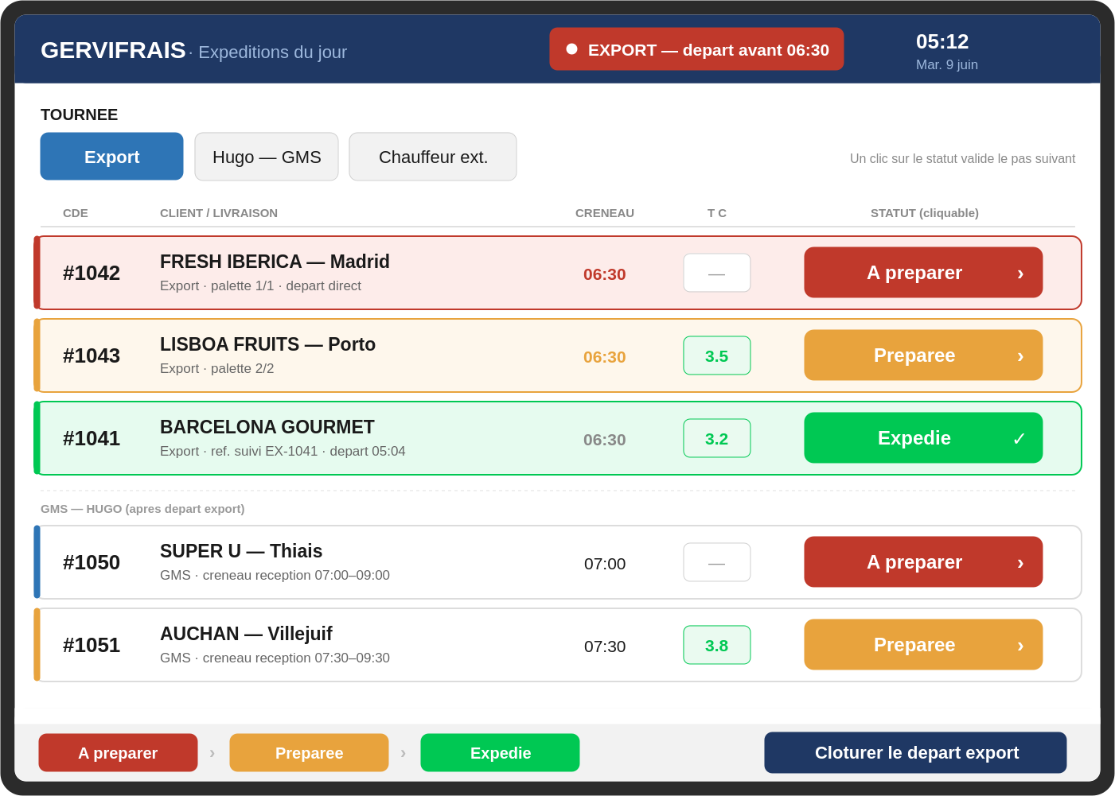

Figure A.1 — Écran « Expéditions du jour » (données fictives)

Principes d'ergonomie illustrés
- Priorité export en tête : le bandeau rouge « Départ avant 06:30 » et le tri des commandes export en haut d'écran sécurisent le départ quotidien critique.
- Statut cliquable : une seule cartouche par commande, sans bouton d'action séparé. Fond plein coloré selon l'état, libellé blanc — rouge (À préparer), orange (Préparée), vert électrique (Expédié).
- Un clic = un pas validé : toucher la cartouche fait passer la commande à l'étape suivante et change sa couleur. L'interaction est en boucle
- Relevé température intégré : la saisie de la T°C se fait dans la ligne, au moment du chargement, cohérent avec la chaîne du froid.
- Séparation des canaux : l'export est traité en premier, la GMS (tournée en interne) apparaît ensuite, en cohérence avec le déroulé réel du matin.
- Référence de suivi : chaque commande expédiée porte une référence (ex. EX-1041), amorce du futur mapping client de l'e-boutique , visible en gris léger
- Clôture du départ export : un bouton dédié en bas d'écran matérialise la fin du créneau critique de 6h30.

Points laissés à l'appréciation de Maxyme
- Disposition précise des colonnes et taille des zones tactiles selon le terminal retenu.
- Mode de saisie de la température (clavier numérique, sonde connectée ultérieurement).
- Traitement d'un cas « Incident » (état hors cycle nominal) et son accès depuis la cartouche.

